Gevatter Tod

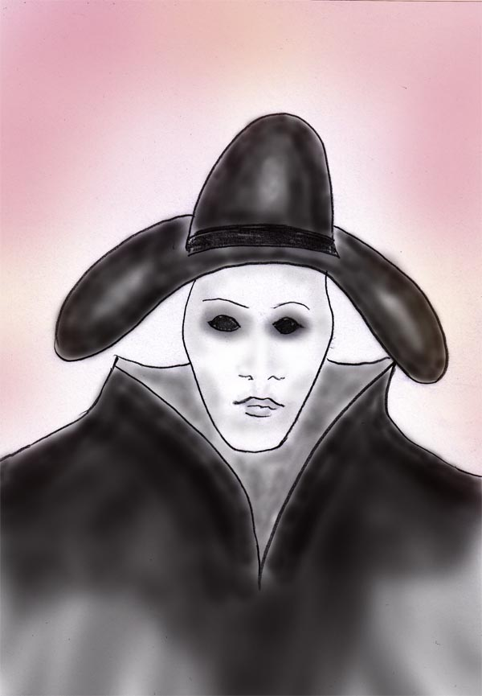

Alfred Ballabene
alfred.ballabene@gmx.at
gaurisyogaschule@gmx.de

Ein Engelwesen bin ich und von Gott gesandt,
ich führ die Seelen hinauf zum Sonnenland.

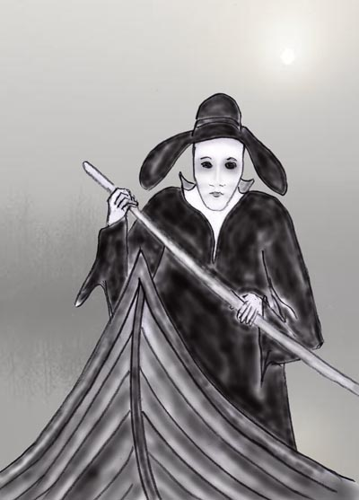

Der Fährmann bin ich, der durch den Nebel fährt!
Ich kenn den Weg und habe nie geirrt,
geführt wird, wem die Gunst gewährt.
Wer dem Irdischen verhaftet, bleibt zurück verwirrt.

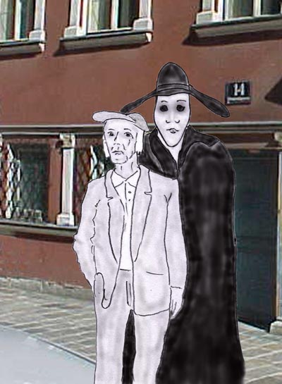

Du hast viel geseh'n in Deinem Leben,
hast gelernt die Menschen zu versteh'n.
Ich will Dir alle meine Liebe geben,
so viel wie unter Menschen nie geseh'n.

Sei frei von Furcht und voll Vertrauen,
folge mir, gib mir die Hand,
bald wirst Du jene Lieben schauen,
die vor Dir gegangen in das Sonnenland.

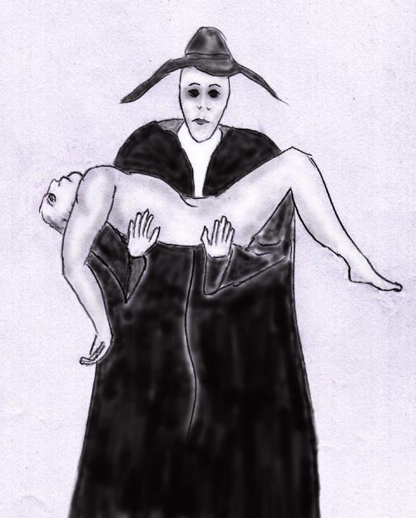

Ich liebe Dich als wärest Du mein Kind.
In meinen Armen sanft getragen,
schwebst Du empor, getragen wie vom Wind.
Du lächelst froh, nur die zurück geblieben klagen.

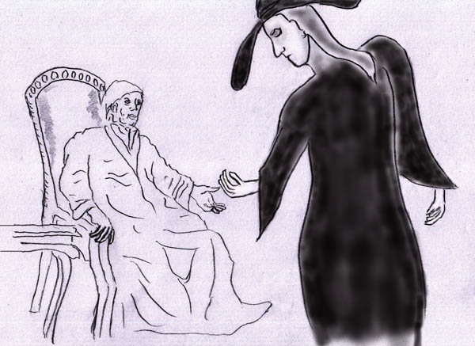

Habe keine Furcht zu gehen,
komm und reiche mir die Hand,
folge mir und Du wirst sehen,
schön ist jenes Jenseitsland.

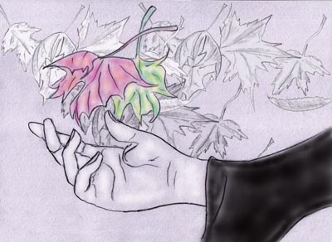

Langsam gleiten die Blätter vom Baum,
lautlos schwebend,
vom Nebel mit Tropfen behangen,
gleich Tränen.

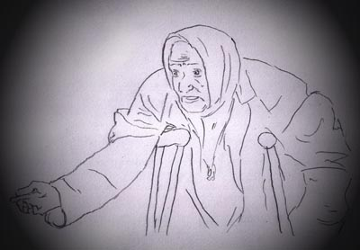

Als Du jung warst hast Du mich gefürchtet,
dem Leben zugestreckt hast Du die Arme weit,
hast vor meinem Nahen Dich geflüchtet,
denn zum Gehen warst Du nicht bereit.

In Freud und Leid sind viele Jahre dann vergangen,
bist getanzt hinauf die Lebensstufen,
schwere Lasten blieben an Dir hangen,
bis die Schritte schwer und Du mich hast gerufen.

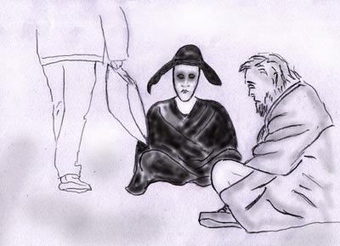

Wie kann jemand sagen, dass ich grausam wäre,
ein Leben hätt' zu früh beendet!
Hast Du das Wissen meiner Sphäre?
Weißt Du warum ich ward gesendet?

Wenn vollendet ist ein Leben,
es seine Früchte hat getragen,
wird der Heimgang dann zum Segen
und zu Ende sind der Erde Plagen.

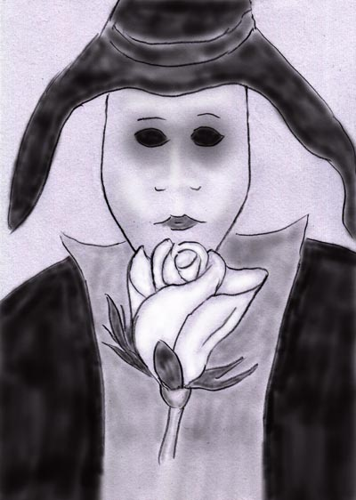

Wenn die Zeit für Dich gekommen,
werde sanft ich Dich berühren,
werden alle Lasten Dir genommen,
um zum Lichte ich Dich führen.

Mit einer weißen Rose in der Hand,
als Zeichen dass die Helle nach Dir ruft,
Trenne ich das Silberband
und hülle Dich in Rosenduft.

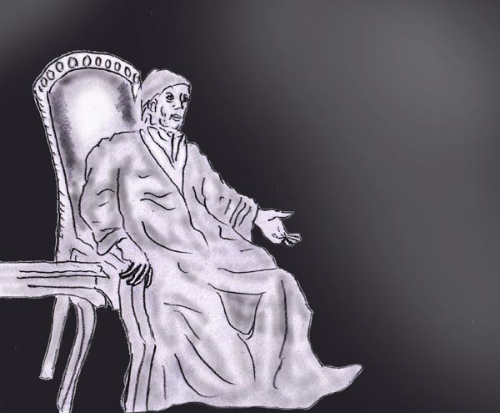

Traum von einer Schlittenfahrt

Vom Stuhl aus sieht er Tage kommen und vergeh'n.
Ein neuer Tag und hell wird's wiederum im Zimmer.
Was anderes als Tageswechsel kann er nicht sehn.
Ein Kerker ist's, in dem er lebt, hinaus kann er wohl nimmer.

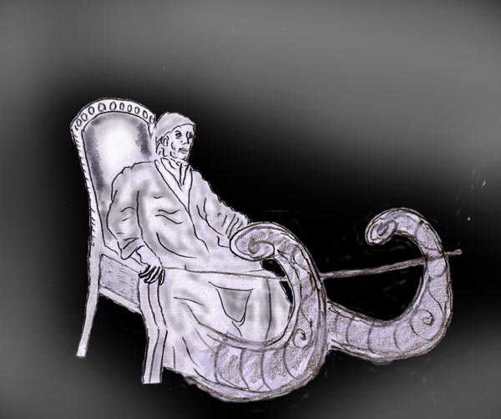

Sehnsucht nach Regen, Schnee und Freiheit ihn verzehrt,
bis dass die Augen schwer und er im Traum.
Jetzt sieht er Bilder, die durch Wünsche er genährt,
ach könnt in Wirklichkeit er sie doch erschau'n!

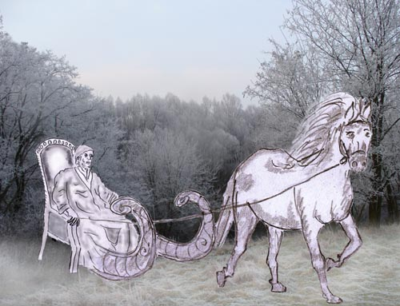

Da fühlt er sich im Schlitten und an seiner Seite
Gevatter Tod den Zügel fest in seiner Hand:
"Gestatte dass ich Dich begleite,
ich führ Dich in ein schönes, märchenhaftes Land!"



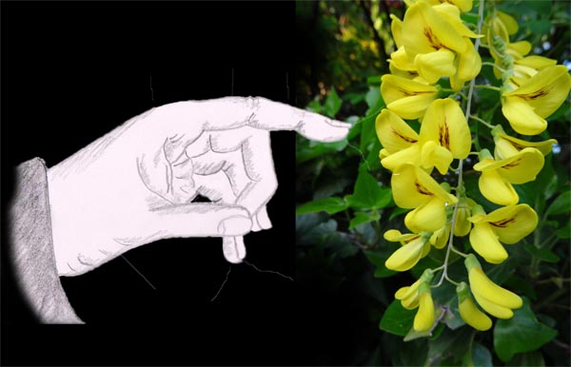

Wenn du traurig bist und fühlst Dich als allein geblieben,
so wisse: es wartet liebend wer auf Dich dort drüben,
bis dass Du geduldig, tapfer Dein Leben hast geführt,
und nach vollbrachter Tat Gevatters Finger Dich berührt.

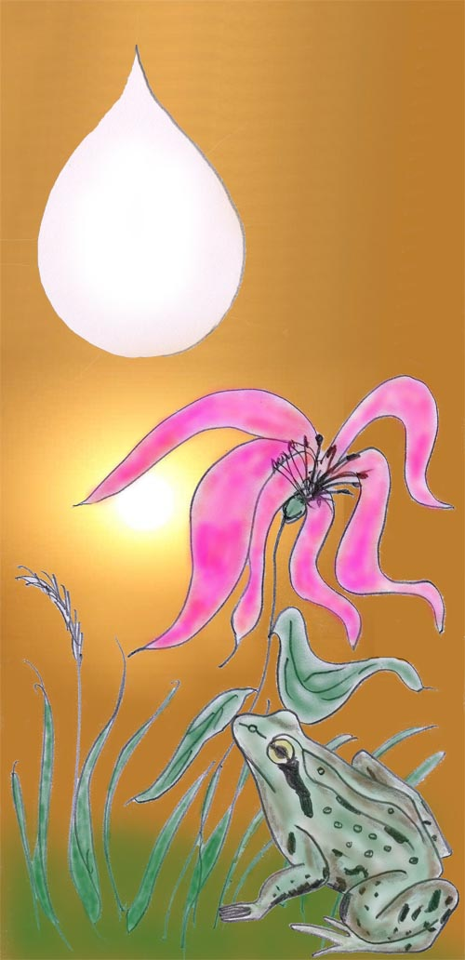

Keine einzige Träne, die Du geweint, ging je verloren.
Aus jeder Träne eine Blume ward geboren.
In tausend Farben leuchten diese Blüten!
Nun sei getrost - Engel werden dich behüten!

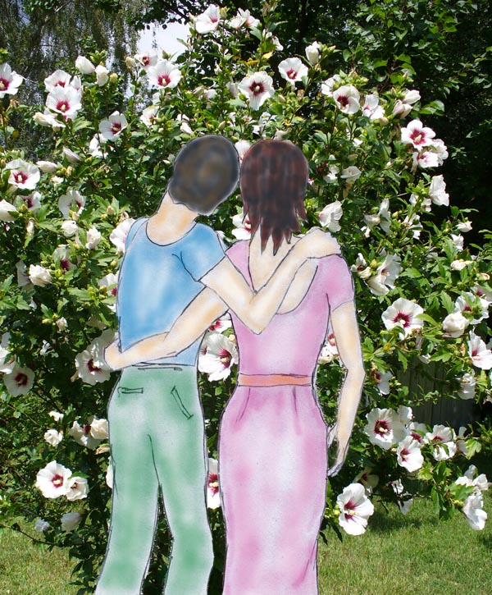

Wenn ein von dir geliebter Mensch ist gegangen,
er wartet auf dich, um dich drüben zu empfangen.
War dein Leben gut, werden Freudetränen fließen,
wieder vereint werdet Glück und Frieden ihr genießen

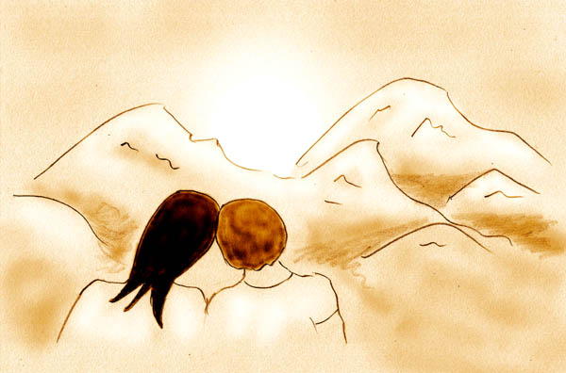

Nur der Körper ging verloren,
die Seele aber wurde neu geboren,
hat betreten eine schönere Welt,
von goldenen Sonnenstrahlen erhellt.

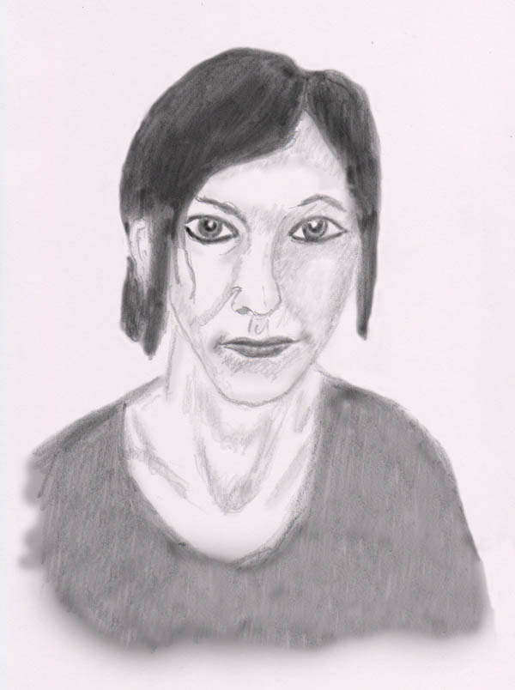

Worte an Dich

Wir empfinden uns verlassen in der Welt,
in ein Schicksal voller Not gestellt.
Doch merke, wir sind nicht allein,
es gibt Schutz verborgen und geheim.
Stets ist Hilfe da in deinem Leben,
Hoffnung mögen diese Worte geben.

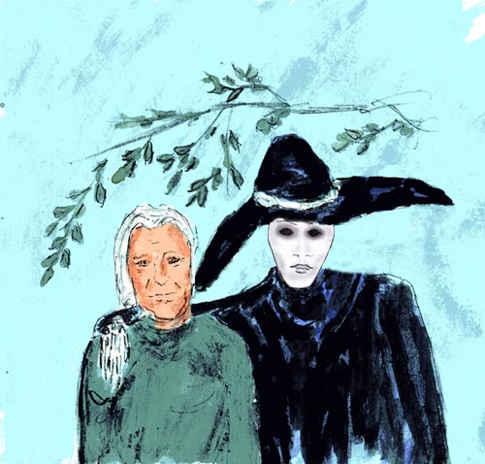

Gevatter Tod als mein Begleiter

Ich fühle Dich in meiner Nähe,
wenn Unruh weicht dem Stillen.
Schön wär's, wenn ich Dich sähe,
Dein Antlitz mild und doch von starkem Willen.

Hast um meine Schulter Deinen Arm gelegt,
beglückend Deine Liebe mich erfüllt,
Dein Mantel, der aus Kraft und Stille ist gewebt,
beschützend mich zum Teil umhüllt.

Nie hast Du mich allein gelassen,
hast mich beschützt, sofern Gefahr,
ich weiß, nie wirst Du mich verlassen,
ich bin Deiner Nähe immerzu gewahr.

Rechtshinweise

Erstausgabe Wien, 2015, ergänzt 2017
Urheber- und Publikationsrechte aller Bilder und Texte von Alfred Ballabene. Nach GNU Richtlinien frei gegeben.

Ich bedanke mich für Ihren Besuch

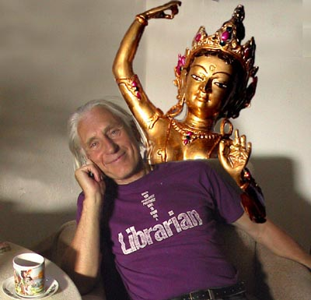

Alfred Ballabene

